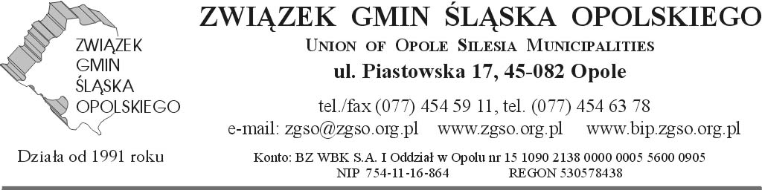
Opole, dnia 7 lutego 2014 r.
Pani
Elżbieta Bieńkowska
Wicepremier
Minister Infrastruktury i Rozwoju
Apel Zarządu Związku Gmin Śląska Opolskiego o niedopuszczenie do wprowadzenia do polskiego porządku prawnego referendum tematycznego bez progu frekwencyjnego
1. Samorząd gminny jest jedną z najważniejszych struktur państwa, żywym organizmem działającym w blisko 2.500 miejsc w Polsce. Istotne zmiany w jego funkcjonowaniu mogą być dokonywane jedynie z bardzo ważnych powodów. Wcześniej należy przeprowadzić głębokie badania funkcjonowania systemu samorządu gminnego w całym kraju, a jeżeli to niemożliwe – w starannie wybranych miastach i gminach, przeprowadzić analizy porównawcze z rozwiązaniami sprawdzonymi w innych demokratycznych państwach. Następnie trzeba przeprowadzić symulację skutków nowych rozwiązań i pilotażowe wdrożenie na niewielką skalę. Z uwagi na społeczny zasięg projektowanych zmian trzeba ogłosić swoje plany i wyniki analiz oraz przeprowadzić publiczną debatę.
2. Powyższych wymogów nie spełnia przedstawiony przez Prezydenta Rzeczypospolitej Polskiej projekt ustawy o współdziałaniu w samorządzie terytorialnym na rzecz rozwoju lokalnego i regionalnego oraz o zmianie niektórych ustaw (druk sejmowy nr 1699).
3. Podstawą do sformułowania naszej oceny wymienionego projektu ustawy jest Konstytucja RP, najwyższe prawo Rzeczypospolitej, zwłaszcza art. 15, art. 16, art. 87 oraz Rozdział VII obejmujący art. od 163 do 172 odczytywane w kontekście całości tekstu i orzecznictwa Trybunału Konstytucyjnego. Konstytucja definiuje wspólnotę samorządową jako ogół mieszkańców danej jednostki. Podstawową jednostką samorządu terytorialnego jest gmina, która wykonuje wszystkie zadania samorządu terytorialnego, niezastrzeżone dla innych jednostek samorządu terytorialnego. Konstytucja kładzie nacisk na ustrój przedstawicielski jednostek samorządu terytorialnego, w którym zadania jednostki wykonywane są za pośrednictwem organów stanowiącego i wykonawczego. Konstytucja przyznając członkom wspólnoty samorządowej prawo decydowania w drodze referendum, nie zastępuje nim aktów prawa miejscowego stanowionych przez organy wybieralne. Z zachowaniem nadrzędności Konstytucji, ustaw, ratyfikowanych umów międzynarodowych i rozporządzeń to akty prawa miejscowego są źródłami powszechnie obowiązującego prawa Rzeczypospolitej Polskiej na obszarze działania organów, które je ustanowiły.
4. Kluczem do samorządu gminnego jest system przedstawicielski. Samorządowa wspólnota mieszkańców w wyborach bezpośrednich obdarza zaufaniem burmistrza i radnych oraz powierza im rządzenie gminą. Referendum jest sytuacją absolutnie wyjątkową. To prezydent miasta, burmistrz, wójt gminy i radni mają wiedzę niezbędną do podejmowania decyzji, za które ponoszą odpowiedzialność.
5. Referendum tematyczne bez progu frekwencyjnego jest bardzo szkodliwą propozycją. Może ono zdemolować stabilność pracy zarówno rad, jak i organów wykonawczych. Istnieje zagrożenie, że takie rozwiązanie może ulegać agresywnemu lobbingowi lub nawet działaniom korupcyjnym. Niedopuszczalne jest, żeby w gminie – w takim referendum – niewielki odsetek mieszkańców podejmował merytoryczne decyzje wiążące dla całej wspólnoty i jej organów.
6. Zarząd Związku Gmin Śląska Opolskiego w uchwale Nr XXII/92/13 z dnia 8 października 2013 r. przyjął stanowisko, które stanowiło podstawę do Wspólnego Stanowiska regionalnych organizacji samorządowych przyjętego w Nowej Soli w dniu 29 października 2013 r. i zostało przedstawione w dniu 10 grudnia 2013 r. w Sejmie podczas wysłuchania publicznego przed Komisją Samorządu Terytorialnego i Polityki Regionalnej.
Z poważaniem

Do wiadomości:
Prezydenci, Burmistrzowie i Wójtowie

